|  |  |
| --- | --- |
|  |  |

**Kacper Tumulec**

nr albumu: 44535

kierunek studiów: Informatyka

specjalność: Inżynieria systemów informacyjnych

forma studiów*: stacjonarne*

**PROJEKT I IMPLEMENTACJA APLIKACJI DO NAUKI JAPOŃSKICH ZNAKÓW KANJI**

**PROJECT AND IMPLEMENTATION APPLICATION SUPPORTING LEARNING JAPANESE KANJI SIGNS**

praca dyplomowa inżynierska

napisana pod kierunkiem:

**dr inż. Luizy Fabisiak**

Katedra Inżynierii Oprogramowania i Cyberbezpieczeństwa

Data wydania tematu pracy: 24.06.2021

Data dopuszczenia pracy do egzaminu: …………………………………………………………………  
(uzupełnia pisemnie Dziekanat)

Szczecin, 2021

**OŚWIADCZENIE**

**AUTORA PRACY DYPLOMOWEJ**

Oświadczam, że praca dyplomowa inżynierska pn.

„Projekt i implementacja aplikacji do nauki japońskich znaków kanji” napisana pod kierunkiem: **dr inż. Luizy Fabisiak** jest w całości moim samodzielnym autorskim opracowaniem sporządzonym przy wykorzystaniu wykazanej w pracy literatury przedmiotu i materiałów źródłowych. Złożona w dziekanacie Wydziału Informatyki treść mojej pracy dyplomowej w formie elektronicznej jest zgodna z treścią w formie pisemnej.

Oświadczam ponadto, że złożona w dziekanacie praca dyplomowa ani jej fragmenty nie były wcześniej przedmiotem procedur procesu dyplomowania związanych z uzyskaniem tytułu zawodowego w uczelniach wyższych.

…….………………………..

podpis dyplomanta

Szczecin, dn. ……………

**Streszczenie pracy**

Celem pracy było zaprojektowanie oraz implementacja aplikacji do nauki japońskich znaków kanji. Głównym zadaniem aplikacji była nauka znaków poprzez całe zdania gdzie dany znak kanji byłby użyty. Aplikacja ma być przeznaczona dla osób przygotowujących się do Nihongo nōryoku shiken – test znajomości języka japońskiego dla obcokrajowców. Aplikacja podzielona jest na 5 sekcji znaków od N5 do N1.

**Słowa kluczowe**

kanji, python, nauka, znaki, javascript, react, fastapi, mysql, nauka języka

**Abstract**

The aim of this work was to design and implement an application for learning Japanese kanji characters. The main goal was to learn the characters through whole sentences where a kanji character would be used. The application is intended for people preparing for the Nihongo nōryoku shiken - Japanese language proficiency test for foreigners. The application is divided into 5 sections of characters from N5 to N1 as in the test.

**Keywords**

kanji, python. learning, signs, javasript, react, fastapi, mysql, language learning

Spis treści

WSTĘP 5

Rozdział 1 5

Omówienie i przedstawienie problemu 5

1.1 Sposoby nauki znaków 6

1.2 Konkurencyjne rozwiązania 8

**1.2.1 Duolingo** 9

**1.2.2 Anki** 10

**1.2.3 Kanji Study** 10

1.3 Przedstawienie problemu 11

Rozdział 2 12

Wybór narzędzi środowiska programowania 12

2.1 Narzędzia projektowe 12

**2.1.1 Visual Studio Code** 12

**2.1.2 Git** 13

**2.1.3 XAMPP** 13

2.2 Front-end 13

**2.2.1 Javascript w wersji ES7** 13

**2.2.2 HTML w wersji 5** 15

**2.2.3 Kaskadowe arkusze stylów – CSS** 16

2.3 Back-end 17

**2.3.1 Python w wersji 3.7.4** 17

**2.3.2 MySQL** 18

1. Projekt i implementacja aplikacji 19

2. Przeprowadzenie testów 19

3. Podsumowanie oraz wnioski 19

4. Bibliografia 19

# WSTĘP

# Rozdział 1

# Omówienie i przedstawienie problemu

Jeszcze niedawno Japonia, jej kultura i język była w oczach wielu czymś egzotycznym, nieosiągalnym i pełnym tajemnic. Dziś choć kraj kwitnącej wiśni dalej zadziwia, to jest dostępny dla ludzi z całego świata jak nigdy dotąd. Powszechna globalizacja i przeplatanie się kultur spowodowały znaczny wzrost zainteresowania Azją. Wśród krajów wiodących prym   
w zainteresowaniu na zachodzie są Chiny, Korea i Japonia.

Japonia zaczęła zyskiwać popularność początkowo przez coraz częściej pojawiające się w naszej kulturze filmy Akiro Kurosawy, budzące zachwyt wśród krytyków z zachodu. Jednak prawdziwa ekspansja japońskiej kultury zaczęła się na dobre w momencie rozpoczęcia importu do telewizji i kin japońskich animacji. Nagle okazało się, że gdzieś po drugiej stronie globu powstają kreskówki idące w parze czy nawet przewyższające te wydane przez Walta Disneya. Dokonania w dziedzinie animacji zostały przypieczętowane w 2003 roku kiedy to Hayao Miyazaki otrzymał Oscara za najlepszy pełnometrażowy film animowany.

Wraz ze wzrostem popularności japońskiej animacji, ludzie, a w szczególności młodzież odkrywali coraz to nowsze dzieła. Wzrost dostępności internetu pozwolił ludziom   
na oglądanie anime (japońskiej animacji, najczęściej jako serie wieloodcinkowe), zbieranie   
się w społeczności na forach i grupach w mediach społecznościowych. Powstała cała subkultura ‘otaku’ której podstawowym filarem była fascynacja Krajem Wschodzącego Słońca. Oczywistym był fakt, że obiektem zainteresowania stał się również język japoński.

W roku 2018 na świecie według danych zebranych przez Japan Foundation[1] było 3 851 774 osób uczących się języka japońskiego. Język japoński jest przez wielu uznawany jako jeden z trudniejszych do nauczenia. Chociaż sama wymowa i zasady gramatyczne nie odbiegają poziomem zaawansowania od innych języków obcych, prawdziwą barierą dla osoby z zachodu jest zapis zdań w języku japońskim.

W kraju kwitnącej wiśni używane są cztery alfabety, zazwyczaj używane razem, nawet w jednym zdaniu możemy napotkać się na znaki każdego z nich. Alfabet łaciński – używany   
w nazwach własnych i produktach zachodnich, katakana i hiragana – są to sylabariusze   
za pomocą których możemy zapisać każde zdanie używając opowiadających dźwięków,   
jest ich po 46 dla każdego z alfabetów. Wydawać by się mogło więc, że nie ma problemu,   
bo musimy nauczyć się 92 znaków łącznie dla hiragany i katakany, a z nimi jesteśmy w stanie zapisać już wszystko. Niestety jest to tylko po części prawda, ponieważ w Japonii na porządku dziennym jest używanie czwartego alfabetu – Kanji. Alfabet kanji to zbiór znaków zapożyczonych z języka chińskiego. W Dai Kan-Wa Jiten – czyli japońskim słowniku znaków kanji, zapisane jest ponad 50 000 znaków, jednak wiele z nich już dawno wyszła z użytku   
lub jest używana naprawdę sporadycznie. Osoby uczące się japońskiego, ale i sami Japończycy poznają jōyō kanji – czyli znaków codziennego użytku składających się z 2 136 znaków.   
Dla obcokrajowców stworzony został Nihongo nōryoku shiken – testu znajomości języka japońskiego (w późniejszej części pracy nazywany również JLPT od Japanese Language Proficiency Test). Test składa się z pięciu sekcji: kanji, słownictwo, gramatyka, czytanie  
 i słuchanie. Jednym z głównych zadań aplikacji jest więc przygotowanie osoby aspirującej   
do zdania wyżej wymienionego egzaminu do części dotyczącej znaków kanji.

## Sposoby nauki znaków

Na rynku możemy znaleźć wiele rozwiązań dotyczących nauki języków jako ogółu jak i konkretnych kursów czy aplikacji dotyczących danego zagadnienia, w przypadku opisanej pracy znaków Kanji. Do nauki stosowane są różne techniki które doskonale w swojej pracy „*Tackling the Kanji hurdle: Investigation of Kanji learning in Non-Kanji background learners*”[2] opisali *Simon Paxton, Chavalin Svetanant.*

**Nauka pamięciowa –** Uczenie na pamięć wydaje się główną metodą używaną przez zagranicznych studentów, do nauki pisma kanji. W badaniu przeprowadzonym przez Shimizu i Green (2002) [3], odkryto, że strategia uczenia się na pamięć była najpopularniejsza wśród zagranicznych studentów. Shimizu zauważa, że przyczyną popularności tej strategii jest fakt, że wielu rodowitych japońskich nauczycieli czerpie z własnych doświadczeń w nauce kanji,   
a większość z nich uczyła się metodami pamięciowymi. Ponadto, taka sama technika używana jest przez rodowitych użytkowników języka angielskiego do zapamiętywania pisowni angielskich słów, a zatem to może być również czynnikiem, dlaczego tak wielu uczniów wybiera tę strategię. Uczenie się na pamięć może być użyteczną metodą pomagającą   
w zapamiętywaniu kanji. Dodatkowo może pomóc studentom w rozwijaniu umiejętności pisania znaku z zachowaniem właściwych proporcji. Nesbitt [4] sugeruje, aby w pierwszym roku nauki kanji wykorzystywać uczenie się na pamięć jako specyficzne, ustrukturyzowane narzędzie do nauki, żeby rozwinąć silne ścieżki neuronalne dla automatyzacji. Uczenie się na pamięć będzie nadal miało swoje miejsce jako strategia nauki znaków mimo faktu, iż badania wydają się sugerować, że nie jest ono szczególnie efektywne w poprawie zdolności zapamiętywania.

**Mnemonika (nauka przez skojarzenia)** – Użycie mnemotechnik w nauce kanji polega na użyciu słów kluczowych do reprezentowania poszczególnych elementów kanji. Łącząc te słowa kluczowe w zdania, uczniowie otrzymują użyteczne narzędzie pomagające zapamiętać kanji.

Pomimo tego, że istnieje niewiele dowodów na to, iż mnemotechniki pomagają w długotrwałej zdolności zapamiętywania, strategia ta zyskuje na popularności.

Wang i Thomas [5] stwierdzili, że nie było większej przewagi w zapamiętywaniu mnemotechnik w porównaniu z uczeniem się na pamięć, a w rzeczywistości w ich badaniu odnotowano większe zapominanie wśród uczących się, którzy używali mnemotechnik. Chociaż mnemotechnika może pomóc czytelnikowi w zapamiętaniu struktury poszczególnych kanji,   
nie może ona dostarczyć mu informacji semantycznych i fonologicznych dotyczących różnych kanji.

Jednym z głównych zarzutów wobec mnemotechniki jako strategii nauki jest fakt, że może ona pomagać w zapamiętywaniu struktury znaku, ale nie pomaga uczniom w zapamiętywaniu czytania kanji.

**Metoda kontekstowa –** Studiowanie kanji w kontekście jest popularną strategią uczenia się kanji, a dowodem na to może być liczba popularnych podręczników kanji na rynku, które przyjmują to podejście; szczególnie książki "Basic Kanji Book"[6], "Intermediate Kanji Book"[7] i "Kanji in Context"[8] wydane przez Japan Times. Podstawą tego podejścia jest to, że kanji powinno być traktowane jako "słownictwo", a nie jako "alfabet".

Jest to często podejście stosowane w nauczaniu kanji na poziomie średniozaawansowanym. Kano[7] twierdzi, że celem edukacji kanji na poziomie średniozaawansowanym powinno być efektywne budowanie słownictwa za pomocą słów użytkowych, a nie nauczanie kanji jako znaków. Według Shimizu i Greena [3], strategie kontekstowe zostały podkreślane, ponieważ czytanie i znaczenie związków kanji jest często wysoce zależne od kontekstu.

Z uwagi na dużą liczbą homonimów w języku japońskim, studiowanie kanji w kontekście,   
w przeciwieństwie do studiowania pojedynczych znaków wyizolowanych z jakiegokolwiek kontekstu jest użyteczną strategią dla studenta kanji.

Na podstawie analizy prac i metodyk dostępnych na rynku oraz własnych doświadczeń w nauce języka japońskiego, w aplikacji jako główna metoda przyjęta została strategia nauki kontekstowej poprzez zmuszanie użytkownika do wyboru odpowiedniego znaku   
w wyznaczonym zdaniu.

## Konkurencyjne rozwiązania

Przed przystąpieniem do projektowania i implementacji, należy przenalizować istniejące już na rynku aplikacje. Jest to ważna część developmentu gdyż nie powinno się powtarzać istniejącego rozwiązania, a dodatkowo możemy sprawdzić jakie funkcjonalności można poprawić i zaimplementować w naszym projkecie.

Aktualnie rynek nauki znaków kanji jest rozbudowany, na sklepie play   
jak i w internecie dominują aplikacje które głównie korzystają z metody pamięciowej. Duża część konkurencji to fiszki i ich klony gdzie nauka znaku nie różni się niestety dużo   
od przeglądania słownika kanji z wyszczególnieniem danych znaków. Często też brak wyraźnego podziału poziomów trudności, a jeśli już jest obecny to nie korzysta on   
z ustandaryzowanego podziału dla egzaminu JLPT. Kolejnym zastrzeżeniem jest powtarzalność przykładów jak i brak automatyzacji rozpoznawania poziomu znajomości danego znaku.

W pracy przeanalizowano 3 darmowe aplikacje które posiadają pewnego rodzaju mikropłatności. Wybrano te aplikacje jako reprezentantów pewnych kategorii sposobów nauki.

### **1.2.1 Duolingo**

Duolingo jest aplikacją mobilną do nauki języków. Jej głównym celem jest nauka języka jako całości, a nie nauka poszczególnych elementów, jednak jej popularność   
i posiadanie w pewnym stopniu podobnej funkcjonalności sprawiło, że warto ją wspomnieć . Użytkownik jest zapoznawany ze znakami w sposób chaotyczny. Nie można wybrać opcji nauki samych znaków, a dodatkowo z jakiego poziomu znajomości języka powinny być one wyświetlane.

Dużym plusem aplikacji jest mieszanie metod nauczania i stosowanie metody kontekstowej. Dodatkowo wyróżnia się przyjazną szatą graficzną i systemem rankingu użytkowników. Mankamentem jest jednak mała ilość znaków jakie poznajemy podczas całego kursu i bardziej zaawansowany student japońskiego raczej nie znajdzie tutaj nic nowego.   
Na Rysunku 1 przedstawiono przykładowy ekran aplikacji.

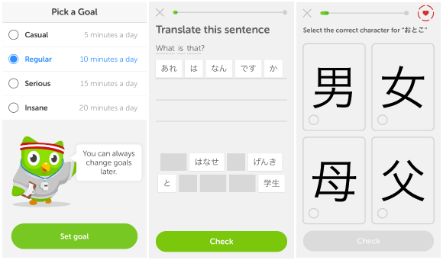

Rysunek . Przykładowe ekrany aplikacji Duolingo

### **1.2.2 Anki**

Anki - jest to aplikacja do tworzenia fiszek i zestawów do nauki, jest ona w pełni konfigurowalna i dużo zależy od zestawów używanych przez użytkownika. Minusem jest jednak powtarzalność fiszek i ryzyko, że użytkownik będzie dany znak kojarzył z konkretnym zdaniem na fiszce lub słowem, a kiedy znak zostanie użyty w innej formie nie będzie go rozpoznawał. Dodatkowo aplikacja bazuje czysto na naszym feedbacku.

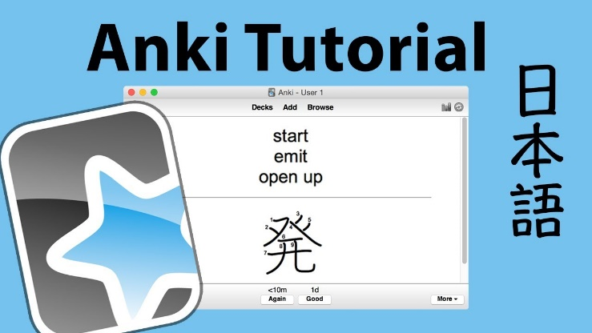

Rysunek Przykładowy ekran aplikacji Anki

### **1.2.3 Kanji Study**

Kanji Study to aplikacja mobilna nastawiona na naukę znaków kanji. Posiada podział na poziomy N5 do N1 i przykłady zdań ze znakami kanji. Aplikacja jest bezpłatna dla najłatwiejszych znaków za wyższe pozimy należy wykupić wersję premium. Aplikacja głównie stawia na naukę poprzez fiszki opatrzone jednak w dużą ilość informacji gdzie sami oceniamy naszą znajomość znaku kanji. Wielką zaletą jest usystematyzowany podział i różne opcje fiszek, dodatkowo w przeciwieństwie do Anki, tutaj cały zestaw do nauki dostarcza aplikacja i nie musimy sami wgrywać go w aplikację. Jest to moim zdaniem najlepsza konkurencyjna aplikacja, jednak powtarzalność fiszek i konieczność wykupienia pełnej wersji, aby uzyskać dostęp do wyższych poziomów stanowi główną wadę aplikacji.

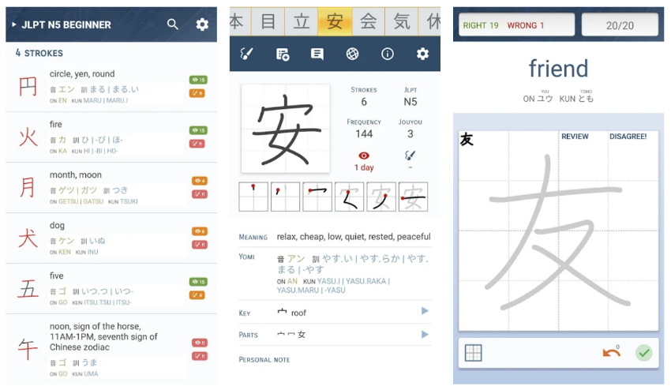

Rysunek Przykładowe ekrany aplikacji Kanji Study

## Przedstawienie problemu

Mnogość sposobów nauczania znaków powoduje obecność na rynku wielu rozwiązań i aplikacji. Wiele z nich jednak nie naucza studentów w sposób usystematyzowany przez certyfikat z języka japońskiego. Często głównymi quizami nauczającymi są zwykłe fiszki, a dopiero po wejściu w konkretny znak możemy poznać jego użycie w kontekście.

Kolejnym problemem jest powtarzalność przykładów, zazwyczaj znaki mają przypisane stałe rodzaje użycia co powoduje u osoby uczącej się powstawanie skojarzeń ze znakami obok zamiast świadomego wybieranie odpowiedniego czytania lub znaczenia.

Duża ilość informacji jest rozproszona na wielu stronach internetowych czy książkach, a wiele materiałów jest zapisanych w przestarzałej formie np. w formatach arkuszy do wydrukowania. Nie jest ona przystępna dla młodego człowieka żyjącego cały czas w ruchu chcącego uczyć się na telefonie lub komputerze.

Podsumowując, problemem jest brak na rynku rozwiązania skupiającego się na nauce kontekstowej, ale przy tym posiadającego również możliwość nauki pojedynczych słówek(znaków) z wybranego zakresu. Brakuje również rozwiązania celującego głównie w naukę kanji pod kątem przystąpienia do egzaminu JLPT gdzie przykłady byłyby wzorowane na prawdziwym układzie testu certyfikującego.

# Rozdział 2

# Wybór narzędzi środowiska programowania

W tym rozdziale zostały opisane narzędzia użyte do zaprojektowania i implementacji aplikacji webowej. Narzędzia można podzielić na trzy główne kategorie:

-projektowe – użyte w kontekście całego projektu

-front-end – narzędzia użyte przy pisaniu i tworzeniu front-endu aplikacji

-back-end – narzędzia użyte przy pisaniu i tworzeniu back-endu aplikacji

## 2.1 Narzędzia projektowe

### **2.1.1 Visual Studio Code**

Visual Studio Code jest darmowym edytorem kodu źródłowego stworzonym przez Microsoft. Kod źródłowy programu jest otwarty, na licencji MIT. Jest to bardzo popularne środowisko, jak podaje serwis stackoverflow, w 2020 roku według ankiety przeprowadzonej na 82 277 badanych, aż 71 % developerów używa VS Code. [9]

Oprogramowanie to jest proste w użyciu, a jego największą zaletą jest uniwersalność ponieważ użytkownik może dostosować wtyczki do technologii, które zainstaluje. Dzięki temu można pisać w wielu językach programowania używając jednego, zintegrowanego środowiska. Visual Studio Code pozwala na debugowanie, automatyczne uzupełnianie, wykrywanie błędów i refaktoryzację kodu.

### **2.1.2 Git**

Git to system kontroli wersji, stworzony przez Linusa Torvaldsa. Stanowi on wolne oprogramowani na licencji GNU GPL. System kontoli wersji pozwala na zapisywanie zmian dokonanych w plikach, łączenie plików w których dokonano równolegle edycji czy powrót do danej wersji pliku. Git jest tak zwanym rozproszonym systemem kontroli wersji; oznacza to, że każda kopia repozytorium posiada wszystkie jego gałęzie i każdy klient posiada dokładną jego kopię. Badania przeprowadzone przez serwis stackoverflow[9] wykazały, że aż 93% programistów korzysta z Gita, co sprawia, że ten system kontroli wersji jest najczęściej używanym narzędziem przez programistów.

### **2.1.3 XAMPP**

XAMPP to pakiet w którego skład wchodzą server Apache oraz bazy danych MySQL   
i interpretery dla PHP i Perl. W projekcie wykorzystano server Apache i bazę danych MySQL. Pakiet ten został użyty ze względu na mały rozmiar aplikacji i brak konieczności wystawiania aplikaji na serwerze produkcyjnym. XAMPP pozwala na uruchomienie całego środowiska lokalnie

## 2.2 Front-end

### **2.2.1 Javascript w wersji ES7**

Javascript jest skryptowym językiem programowania służącym głównie przy tworzeniu stron internetowych. Jedną z głównych zalet javascriptu jest odciążenie serwera   
z wykonywania programu – kod wykonuje się po stronie klienta. Według definicji zawartej na stronie developer.mozilla.org „Każda karta przeglądarki jest swoim własnym kontenerem dla kodu, który w niej się wykonuje (te kontenery są nazywane technicznie "środowiskami wykonywania" (ang. "execution environments"). Oznacza to, że w większości przypadków kod w każdej karcie jest wykonywany oddzielnie i kod z jednej z kart nie jest w stanie bezpośrednio wpłynąć na ten wykonujący się w innej karcie.”[10]

Javascript posiada również wiele bibliotek usprawniających pisanie stron. Najważniejszą biblioteką po stronie front-endu jest React.

#### 2.2.1.1 React.js

Biblioteka React pozwala na łatwiejsze projektowanie i implementację stron internetowych. Główną ideą jest tworzenie wyizolowanych komponentów, zamiast szablonów. Komponenty możemy dowolnie łączyć w jeden większy moduł. Kolejną zaletą Reacta jest posiadanie Vitual DOM które pozwala na aktualizację drzewa DOM w wybranym fragmencie zamiast całości.

React pozwala również na budowę aplikacji jednostronnicowych, gdzie użytkownik nie musi czekać na ładowanie kolejnych podstron aplikacji. Sprawia ona wrażenie bardziej interaktywnej i szybszej.

Ważnym argumentem dla wyboru biblioteki React jest również duża społeczność programistów używających jej. Pozwala to na znalezienie rozwiązań wielu problemów programistycznych oraz ułatwia wzajemną pomoc innych użytkowników.

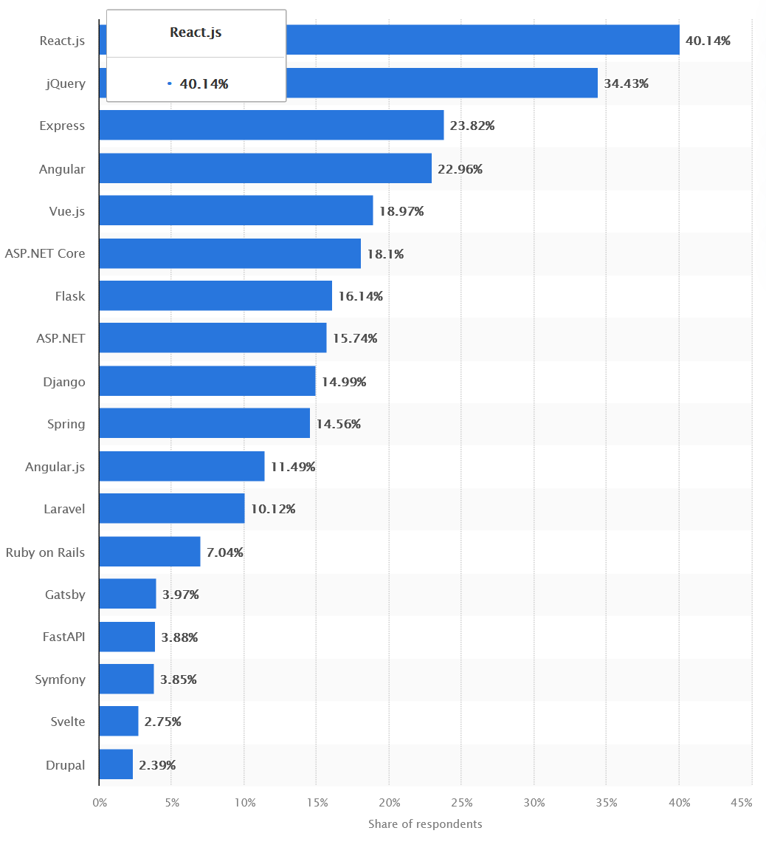

Rysunek Najbardziej popularne frameworki wśród web developerów w 2021 [11]

#### 2.2.1.2 Bulma

Bulma jest darmowym frameworkiem, który dostarcza gotowe do użycia komponenty frontendowe, które można łatwo połączyć w celu zbudowania responsywnych interfejsów internetowych. Pozwala on budować responsywne i skomplikowane style bez zaawansowanej znajomości CSS. Bulma w projekcie została użyta do ostylowania strony.

### **2.2.2 HTML w wersji 5**

HTML jest językiem znaczników używanym do tworzenia struktur stron internetowych. Odpowiada też za to, co wyświetlane jest na ekranie. HTML 5 obsługuje tradycyjną składnię HTML 5 oraz XHTML.

### **2.2.3 Kaskadowe arkusze stylów – CSS**

CSS jest jednym z podstawowych języków otwartej sieci i jest standaryzowany   
w przeglądarkach internetowych zgodnie ze specyfikacją W3C. CSS służy do ustalenia sposobu wyświetlania strony internetowej. Kaskadowe arkusze stylów określają reguły wyświetlania danych elementów HTML strony przez przeglądarkę. CSS pozwala również na ustalenie wyglądu poszczególnych elementów, takich jak kolor i wielkość czcionki, wielkość marginesu czy układ list.

W projekcie wraz z pomocą frameworku Bulma CSS odpowiada za wygląd i układ stron aplikacji.

## 2.3 Back-end

### **2.3.1 Python w wersji 3.7.4**

Python jest interpretowanym, obiektowym, wysokopoziomowym językiem programowania. Python posiada wiele zastosowań, na co pozwala duża ilość dostępnych bibliotek. Aktualnie python jest używany między innymi do:

-Obliczeń naukowych i numerycznych

-Aplikacji biznesowych

-Tworzenia serwisów webowych

-Tworzenia skryptów automatyzujących pracę

W projekcie Python odpowiada za back-end aplikacji, zbieranie danych i zarządzanie bazą danych przez użycie bibliotek i frameworków.

#### 2.3.1.1 FastAPI

FastAPI jest frameworkiem webowym pozwalającym na budowanie interfejsów API   
za pomocą języka Python. Przy jego użyciu można szybko zbudować backend aplikacji. FastAPI wyróżnia się na tle innych webowych frameworków pythona możliwością obsługi asynchronicznych zapytań.

W projekcie FastAPI jest odpowiedzialny za przyjmowanie requestów i zwracanie odpowiednich odpowiedzi niezbędnych do poprawnego działania aplikacji. FastAPI automatycznie generuje dokumentację zgodną z OpenAPI przy użyciu interaktywnego Swagger UI. Serwer jest obsługiwany przez lekki framework Uvicorn wspierający asynchroniczne działanie FastAPI.

#### 2.3.1.2 Beautiful Soup

Beautiful Soup jest pakietem pozwalającym na zebranie z danej strony jej kodu HTML oraz wyciągnięcie z niego potrzebnych informacji tak zwanego web scrapingu. W projekcie posłużył do zbierania danych do nauki znaków za pomocą stworzonych na te potrzebę skryptów.

#### 2.3.1.3 SQLAlchemy

SQLAlchemy to biblioteka Pythona służąca obsłudze i zarządzaniu relacyjnymi bazami danych SQL. Biblioteka ta pozwala definiować klasy, które w sposób automatyczny stworzą tabelę w bazie danych. SQLAlchemy posiada ORM, dzięki któremu można zarządzać bazą danych za pomocą obiektów bez pisania czystych zapytań SQL, co z kolei chroni przed atakami typu SQL injection.

#### 2.3.1.4 Pandas

Pandas jest biblioteką służąca do manipulacji danych. W projekcie używana głównie jest do obróbki danych zebranych za pomocą web scrapingu. Pandas pozwala na spreparowanie danych gotowych do grupowego insertu do bazy danych.

#### 2.3.1.5 Bcrypt

Bcrypt to prosta biblioteka pozwalająca na haszowanie haseł, oparta na szyfrze Blowfish.

### **2.3.2 MySQL**

MySQL jest systemem zarządzania relacyjną bazą danych. Zaletami MySQL jest:

-skalowalność - możliwość obsługi bardzo dużej ilości zapytań naraz przy bardzo dużej wydajności

-uniwersalność – działa na wielu platformach i systemach operacyjnych

-ochrona danych – MySQL posiada wiele mechanizmów pozwalających na skuteczną ochronę danych zapisanych w bazie jak uwierzytelnianie użytkownika, wparcie dla protokołów SSH i SSL, a także enkrypcja oraz dekrypcja danych.[13]

MySQL został wybrany ze względu na wydajność i wygodną platformę do zarządzania bazą w postaci phpmyadmin zapewnioną przez XAMPP. W projekcie MySQL posłużył   
do przechowywania, dodawania, usuwania czy edytowania danych użytkowników i zestawów do nauki.

# Rozdział 3

# Projekt i implementacja aplikacji

W tym rozdziale opisany został proces projektowania i implementacji aplikacji.

## 3.1 Projekt wyglądu ekranów aplikacji

Przy projektowaniu wyglądu aplikacji jednym z podstawowych założeń była prostota interfejsu użytkownika. W wielu aplikacjach użytkownika przytłacza ilość funkcji i informacji co nie pozwala skupić się na głównym celu jakim jest nauka.

Ekran logowania i rejestracji został połączony w jeden dla zmniejszenia konieczności ładowania kolejnych stron. Umieszczenie obydwu funkcjonalności na tej samej stronie pozwala zaoszczędzić czas użytkownikowi nie tracąc przy tym na przejrzystości aplikacji.

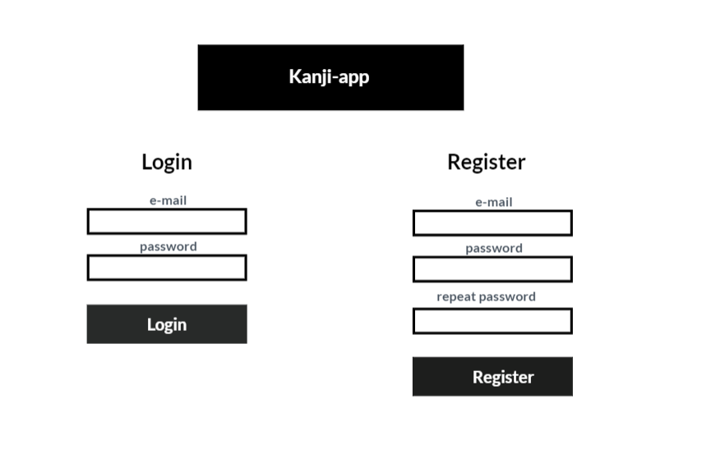

Rysunek 5 Projekt ekranu logowania i rejestracji

Główny ekran aplikacji pozwala łatwo zlokalizować opcje nauki i rozpocząć studiowanie już po kilkunastu sekundach po zalogowaniu. Posiada również podstawową opcję wylogowania użytkownika.

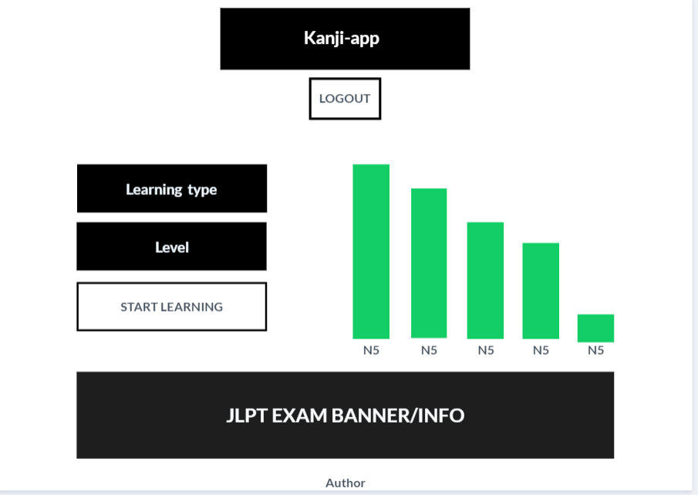

Rysunek 6 Projekt ekranu głównego aplikacji

Ekran odpowiadający za naukę został zaprojektowany w formie quizu gdzie użytkownik wybiera odpowiednie opcje dla danego znaku lub zadanego zdania. Każda odpowiedź jest przyciskiem który pozwala na wybór danej opcji.

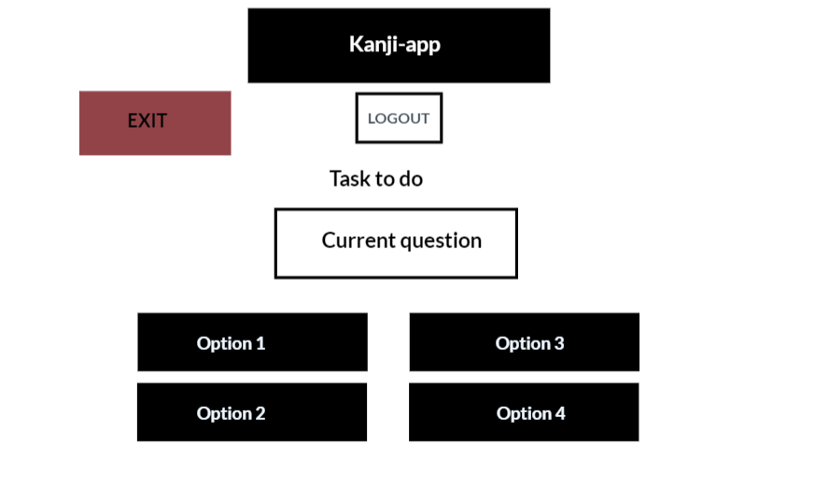

Rysunek 7 Projekt ekranu nauki

# 3.2 Projekt i implementacja funkcjonalności aplikacji

## 3.2.1 Rejestracja i logowanie do aplikacji

Żeby móc korzystać z funkcjonalności aplikacji należy dokonać pierw rejestracji, a następnie się zalogować.

Rejestracja wymaga od użytkownika podania:

-adresu e-mail – weryfikowane jest czy adres posiada odpowiedni format tzn. identyfikatora użytkownika, znaku @ oraz pełnej nazwy domenowej serwera poczty elektronicznej

-nickname’u – pseudonim w przeciwieństwie do adresu e-mail nie musi być wyjątkowy i może się powtarzać z istniejącym już w bazie danych Nickiem innego użytkownika

-hasła oraz potwierdzenia hasła poprzez ponowne wpisanie – hasło posiada ustawione bardzo luźne restrykcje bo tylko 5 znaków. Podczas projektowania aplikacji hasło miało początkowo posiadać wymóg 8 znaków, wielkich i małych liter oraz znaku specjalnego. Finalnie w aplikacji zrezygnowano z tak skomplikowanych zabezpieczeń ponieważ zwiększało to ryzyko wykorzystania przez użytkowników haseł z social mediów czy co gorsza haseł bankowych. Aplikacja nie posiada żadnych wrażliwych danych osobowych, a więc potencjalny wyciek danych lub włamanie na konto nie wyrządzi tak dużych szkód jak gdyby haker poznał nasze „silne” hasło.

W przypadku podania zbyt krótkiego hasła lub popełnienia błędu pojawia się wiadomość błędu.

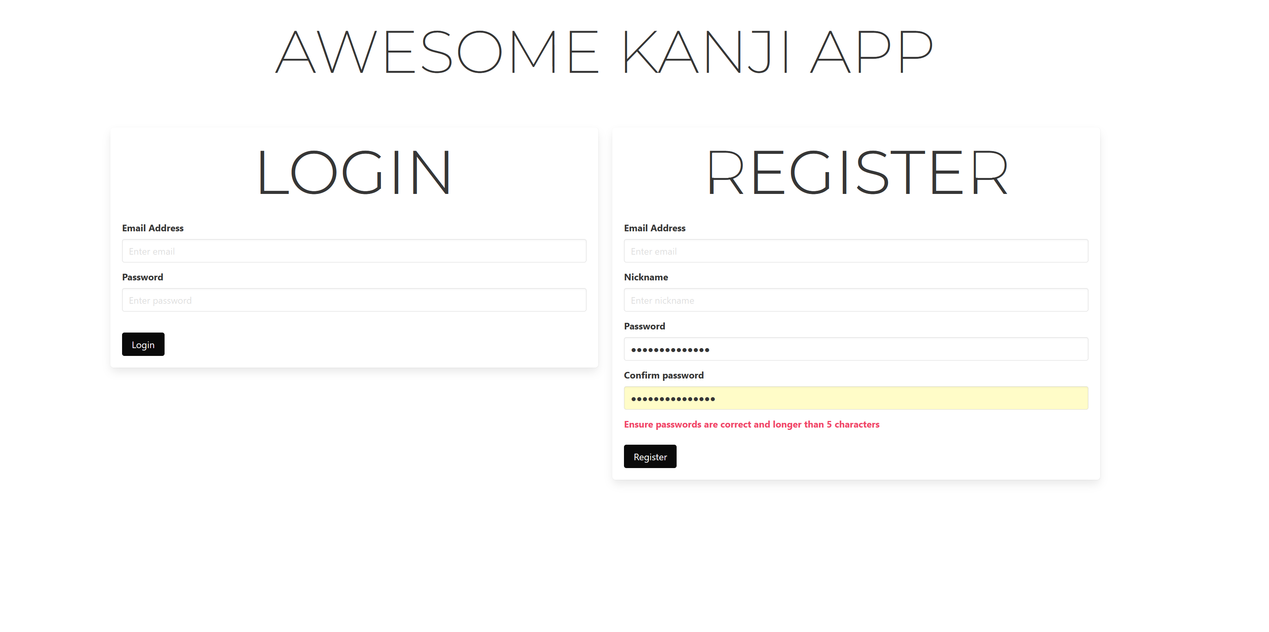

Rysunek Ekran logowania i rejestracji z aplikacji wraz z błędem hasła

Podczas

# Przeprowadzenie testów

# Podsumowanie oraz wnioski

# Bibliografia

1. <https://www.jpf.go.jp/j/project/japanese/survey/result/dl/survey2018/Report_all_e.pdf>
2. Tackling the Kanji hurdle: Investigation of Kanji learning in Non-Kanji background learners - *Simon Paxton, Chavalin Svetanant*
3. Japanese Language Educators’ Strategies for and Attitudes toward Teaching Kanji - *Hideko Shimizu, Kathy E. Green*
4. Achieving unconscious recall of kanji: Can rote learning help? New Zealand Studies in Applied Linguistics - *Nesbitt, D.*
5. The effect of imagery-based mnemonics on the long-term retention of Chinese characters. Language Learning - *Wang, A. Y., & Thomas, M. H.*
6. "Basic Kanji Book", *Chieko Kano*
7. "Intermediate Kanji Book", *Chieko Kano*
8. "Kanji in Context", *Chieko Kano*
9. <https://insights.stackoverflow.com/survey/2021/#technology> (10.12.2021)
10. <https://developer.mozilla.org/pl/docs/Learn/JavaScript/First_steps/What_is_JavaScript> (15.12.2021)
11. Most popular web frameworks among developers *Shanhong Liu*
12. <https://fastapi.tiangolo.com> (28.12.2021)
13. <https://vavatech.pl/technologie/bazy-danych/mysql> (29.12.2021)